Link airtable formulario https://airtable.com/appmO1C9mQJlqprs3/shrOIhiftc5XiYtaY
Screenshots de evidencia
el diagrama de n8n completo, uno de cada camino probado (error, aprobado, rechazado, ya-tiene-certificado)
error
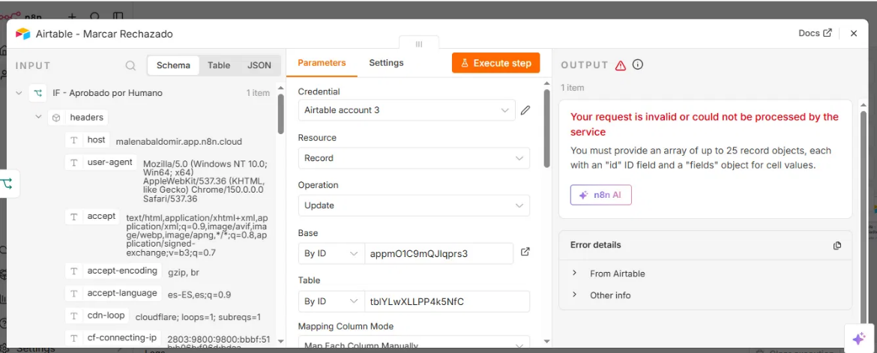

rechazado
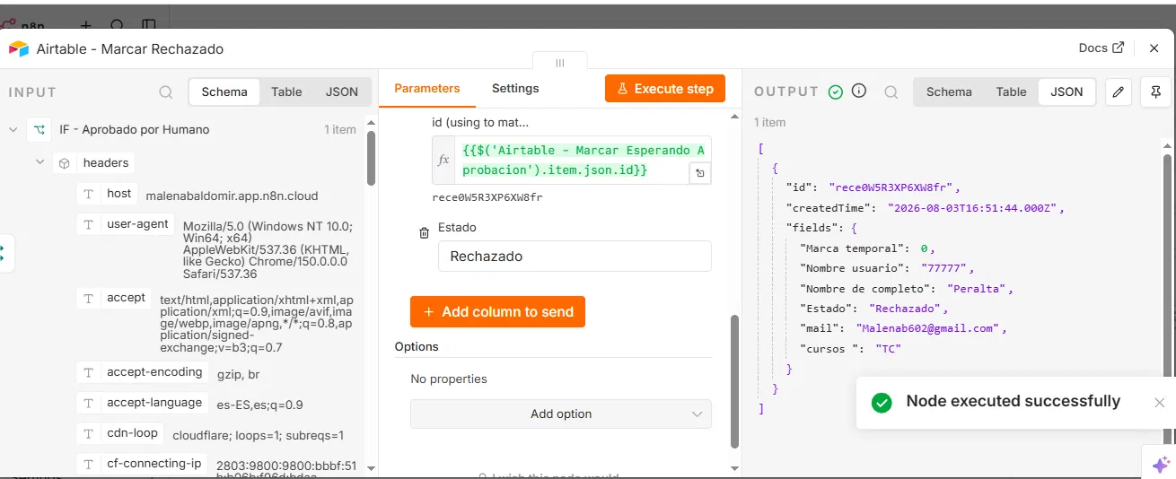

Ya tiene certificado
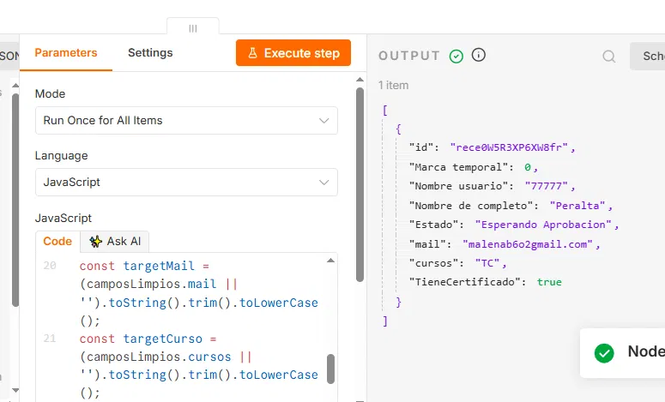

Mail enviado para confirmacion
